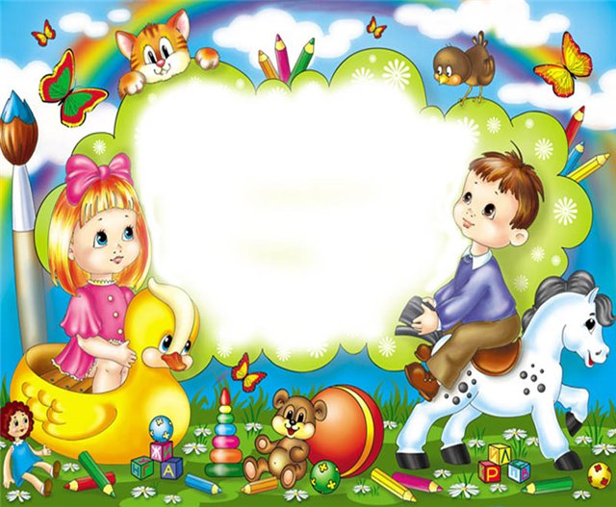
Любіть дитину –
бо вона дитина,
Для вас вона найкраща і єдина,
Для вас вона – це ваше
майбуття:
Ви і дитина – це одне
життя

